Министерство науки и высшего образования Российской Федерации

федеральное государственное бюджетное образовательное учреждение

высшего образования
«Санкт-Петербургский государственный университет
промышленных технологий и дизайна»

Институт – Информационных технологий и автоматизации
Направление 09.03.03 – Прикладная информатика в дизайне
Кафедра – Цифровых и аддитивных технологий

РАЗРАБОТКА ПРОЕКТА
ВЕБ-САЙТ ДЛЯ КОМПАНИИ «Трансформаторы и лампы»

ОТЧЕТ О ПРОВЕРКЕ НА ВАЛИДНОСТЬ СОЗДАННОГО КОДА

Исполнитель – студент учебной группы 4-МВ-4
(группа)
Белоцерковский Дмитрий Сергеевич
(фамилия, имя, отчество)

Ссылка на используемый ресурс / URL: https://validator.w3.org/____________

Санкт-Петербург
2025
СОДЕРЖАНИЕ

1 ВАЛИДАЦИЯ HTML ДОКУМЕНТАЦИИ 3
1.1 Валидация index.html 3
1.2 Валидация catalog.html 3
1.3 Валидация product.html 4
1.3.1 Ошибки: 5
1.4 Валидация projects.html 5
1.4.1 Предупреждения 6
1.4.2 Ошибки 6
1.5 Валидация about.html 7
1.6 Валидация contacts.html 8
1.6.1 Ошибки 9
2 ВАЛИДАЦИЯ CSS СТИЛИЗАЦИИ 10
1.1 Валидация styles.css 10
1.2 Валидация index.html 10
1.2 Валидация catalog.html 10
1.2 Валидация product.html 11
1.2 Валидация projects.html 11
1.2 Валидация about.html 12
1.2 Валидация contacts.html 12

1 ВАЛИДАЦИЯ HTML ДОКУМЕНТАЦИИ

1.1 Валидация index.html

При проверке разметки HTML в файле index.html ошибок не было обнаружено. Результаты проверки можно увидеть на рисунке 1.

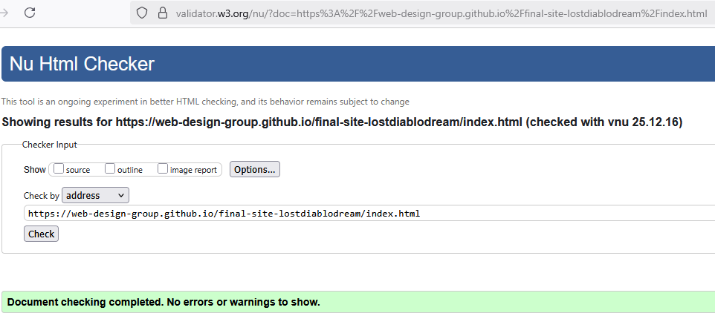
Рисунок 1 – Результаты проверки HTML файла index.html

1.2 Валидация catalog.html

При проверке разметки HTML в файле catalog.html ошибок не было обнаружено. Результаты проверки можно увидеть на рисунке 2.

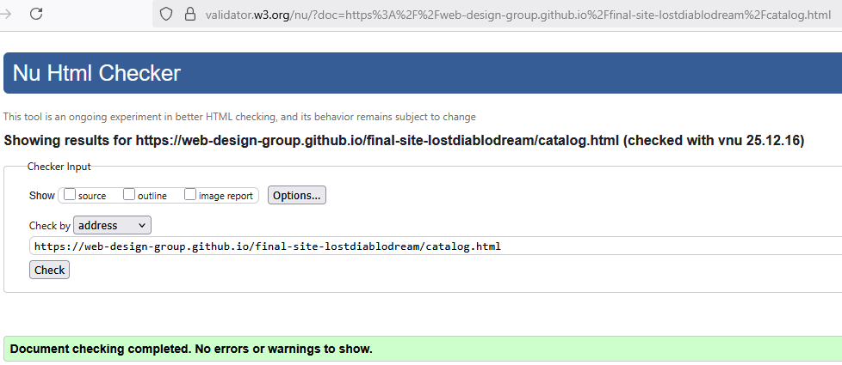
Рисунок 2 – Результаты проверки HTML файла catalog.html

1.3 Валидация product.html

При проверке разметки HTML в файле product.html был обнаружен ряд ошибок. Результаты проверки можно увидеть на рисунке 3.

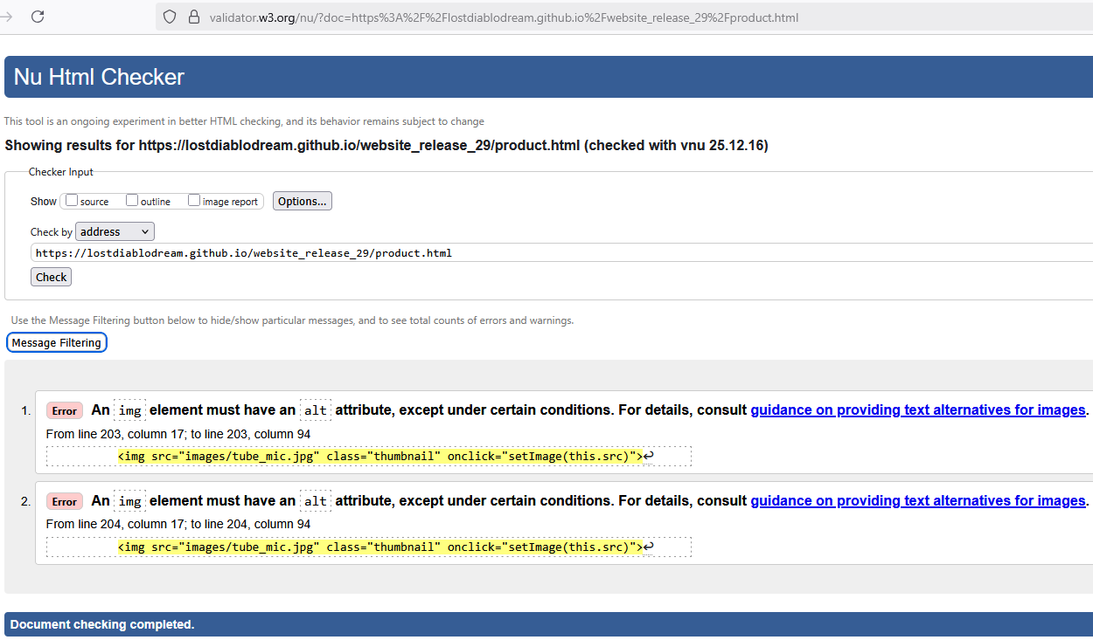
Рисунок 3 – Результаты проверки HTML файла product.html

1.3.1 Ошибки:
- Строка 203 колонка 17 по строку 203 колонка 94 – все элементы <img> должны иметь атрибут alt, описывающий содержание изображения (для доступности);
- Строка 204 колонка 17 по строку 204 колонка 94 – все элементы <img> должны иметь атрибут alt, описывающий содержание изображения (для доступности).
Исправления были произведены, добавлен атрибут alt. Результат повторной проверки можно увидеть на рисунке 4.

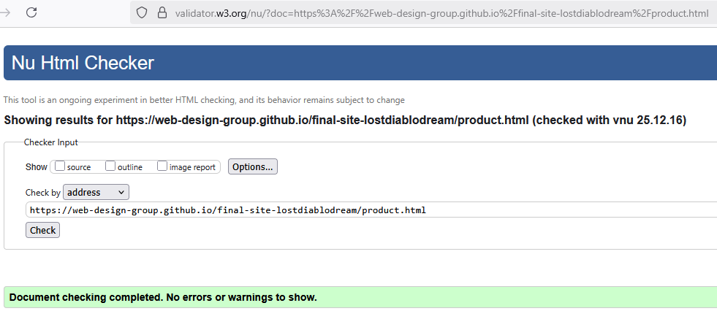
Рисунок 4 – Результаты повторной проверки HTML файла product.html

1.4 Валидация projects.html

При проверке разметки HTML в файле projects.html был обнаружен ряд ошибок. Результаты проверки можно увидеть на рисунке 5.

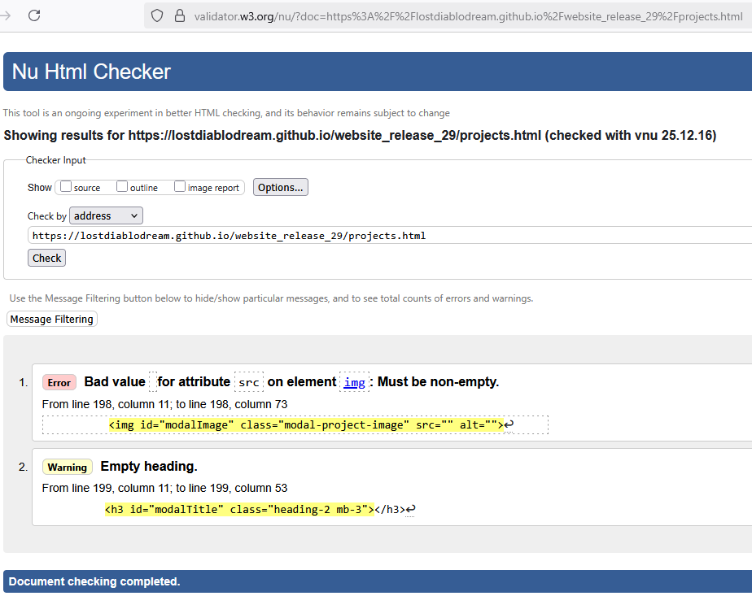
Рисунок 5 – Результаты проверки HTML файла projects.html

1.4.1 Предупреждения

- Строка 199 колонка 11 по строку 199 колонка 53 – пустой заголовок <h3> в модальном окне. Так происходит, потому что заголовок <h3> заполняется через js. Когда пользователь кликает на карточку проекта, скрипт получает key проекта, берёт заголовок из объекта projects и вставляет его в элемент с id modalTitle. За-мокаем данное предупреждение заголовком-заглушкой "Заголовок проекта".

1.4.2 Ошибки

- Строка 198 колонка 11 по строку 198 колонку 73 – пустой атрибут src у изображения в модальном окне. Атрибут заполняется js-скриптом при активации модального окна. Добавим заглушку.
Исправления были произведены. Результат повторной проверки можно увидеть на рисунке 6.

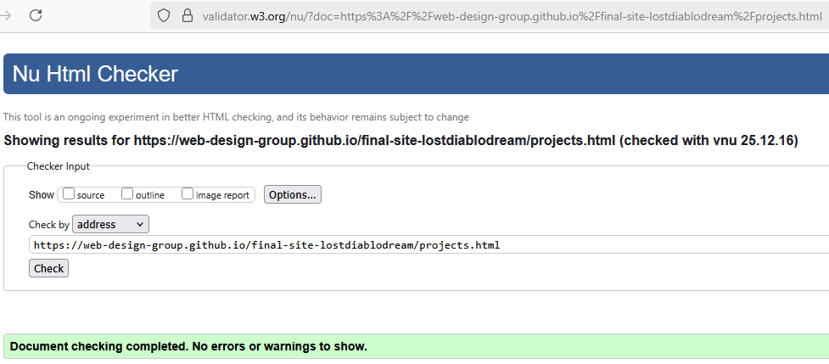
Рисунок 6 – Результаты повторной проверки HTML файла projects.html

1.5 Валидация about.html

При проверке разметки HTML в файле about.html ошибок не было обнаружено. Результаты проверки можно увидеть на рисунке 7.

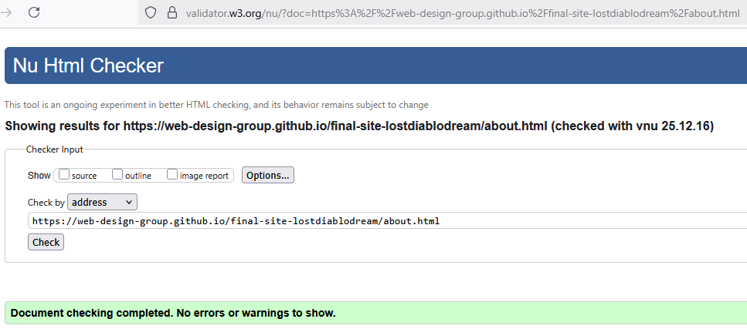
Рисунок 7 – Результаты проверки HTML файла about.html

1.6 Валидация contacts.html

При проверке разметки HTML в файле contacts.html был обнаружен ряд ошибок. Результаты проверки можно увидеть на рисунке 8.

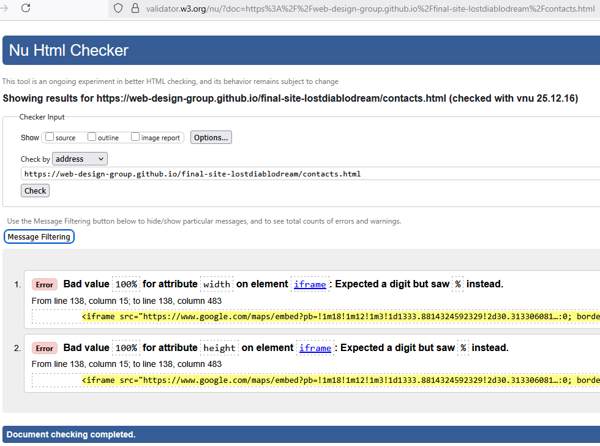
Рисунок 8 – Результаты проверки HTML файла index.html

1.6.1 Ошибки

- Строка 138 колонка 15 по строку 138 колонку 483 – некорректное значение атрибута width у <iframe>.
- Строка 138 колонка 15 по строку 138 колонку 483 – некорректное значение атрибута height у <iframe>.
Данные ошибки возникают, потому что валидатор ожидает числовое, а не процентное значение данных параметров.
Исправлять данные ошибки я не буду, потому что это не баг, а фича – iframe карты Google Maps мне пришлось адаптировать под мобильные устройства, поэтому, согласно положению карты в wireframe и макете, iframe модифицирован в iframe с динамической шириной, для которой потребовалось поменять значения величин параметров ширины и высоты на процентные

2 ВАЛИДАЦИЯ CSS СТИЛИЗАЦИИ

1.1 Валидация styles.css

При проверке стиля CSS в файле styles.css ошибок не было обнаружено. Результаты проверки можно увидеть на рисунке 9.

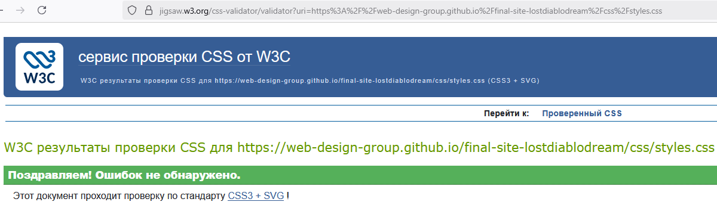
Рисунок 9 – Результаты проверки CSS для файла styles.css

1.2 Валидация index.html

При проверке стиля CSS в файле index.html ошибок не было обнаружено. Результаты проверки можно увидеть на рисунке 10.

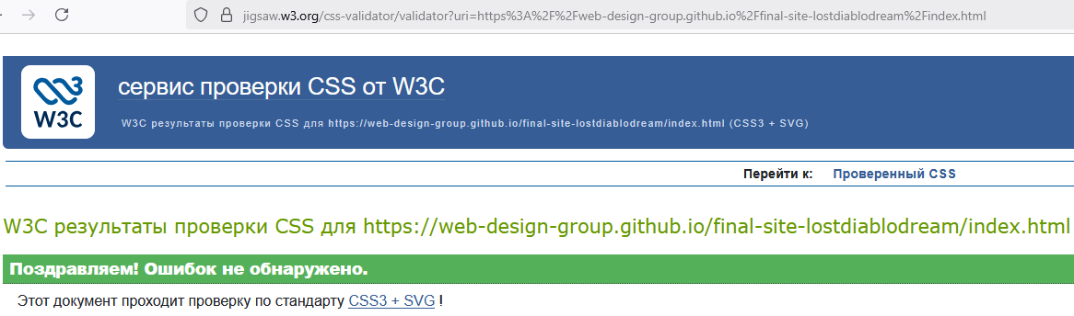
Рисунок 10 – Результаты проверки CSS для файла index.html

1.2 Валидация catalog.html

При проверке стиля CSS в файле catalog.html ошибок не было обнаружено. Результаты проверки можно увидеть на рисунке 11.

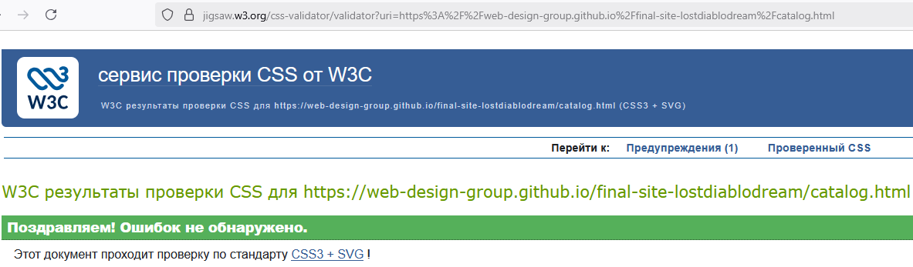
Рисунок 11 – Результаты проверки CSS для файла catalog.html

1.2 Валидация product.html

При проверке стиля CSS в файле product.html ошибок не было обнаружено. Результаты проверки можно увидеть на рисунке 12.

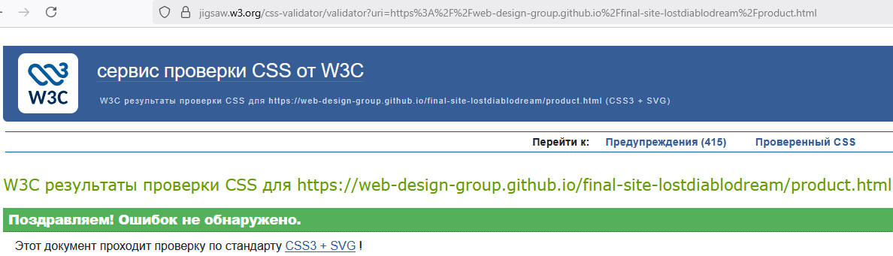Рисунок 12 – Результаты проверки CSS для файла product.html

1.2 Валидация projects.html

При проверке стиля CSS в файле projects.html ошибок не было обнаружено. Результаты проверки можно увидеть на рисунке 13.

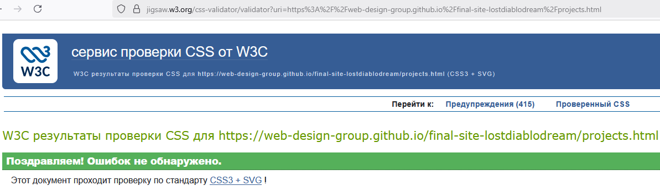
Рисунок 13 – Результаты проверки CSS для файла projects.html

1.2 Валидация about.html

При проверке стиля CSS в файле about.html ошибок не было обнаружено. Результаты проверки можно увидеть на рисунке 14.

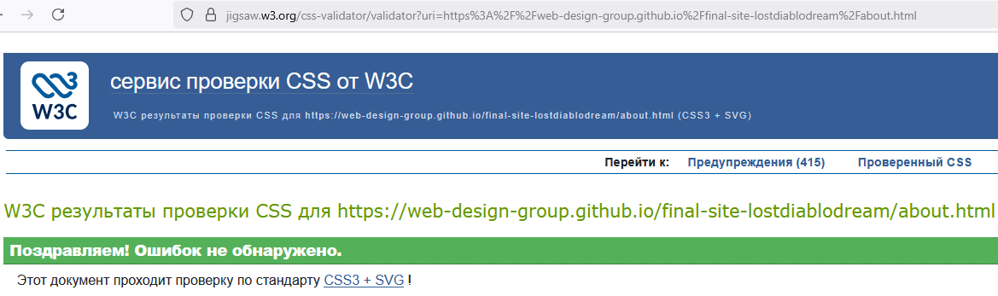
Рисунок 14 – Результаты проверки CSS для файла about.html

1.2 Валидация contacts.html

При проверке стиля CSS в файле contacts.html ошибок не было обнаружено. Результаты проверки можно увидеть на рисунке 15.

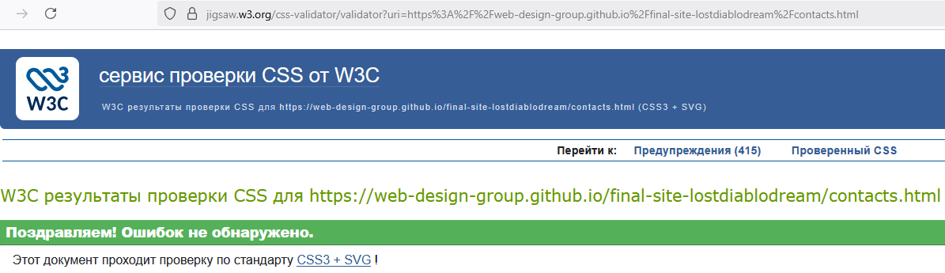
Рисунок 15 – Результаты проверки CSS для файла contacts.html

